Hubungan antara besaran sudut kritis bahu (CSA) dengan kejadian robekan rotator cuff

1. Hubungan CSA dengan Usia dan BMI (Scatterplot)
Berdasarkan analisis scatterplot, hubungan antara sudut kritis bahu (CSA) dengan usia maupun indeks massa tubuh (BMI) menunjukkan nilai koefisien determinasi (R²) yang sangat rendah, yaitu 0,0003 untuk usia dan 0,0067 untuk BMI. Hal ini menandakan bahwa baik usia maupun BMI hampir tidak menjelaskan variasi CSA. Dengan demikian, dapat disimpulkan bahwa tidak terdapat hubungan linear yang bermakna antara CSA dengan usia maupun BMI pada sampel penelitian ini.

2. Perbedaan CSA berdasarkan Tipe (Boxplot)
Visualisasi boxplot CSA berdasarkan tipe patologi bahu (Rotator Cuff Tear/RCT dan Frozen Shoulder) menunjukkan adanya perbedaan distribusi nilai CSA antara kedua kelompok. Secara deskriptif terlihat bahwa CSA cenderung lebih tinggi pada kelompok RCT dibandingkan Frozen Shoulder. Boxplot ini memberikan gambaran awal bahwa CSA berpotensi menjadi pembeda antara kedua kondisi bahu tersebut.

3. Distribusi Kumulatif CSA pada RCT dan Frozen Shoulder
Berdasarkan analisis persentase kumulatif, pada rentang CSA rendah (25–29,9 dan 30–34,9) lebih banyak ditemukan kasus Frozen Shoulder, sedangkan pada CSA lebih tinggi (35–39,9 dan >40) kasus RCT lebih dominan. Kurva kumulatif memperlihatkan pola meningkat pada kelompok RCT seiring kenaikan CSA, sedangkan kelompok Frozen Shoulder menurun. Hal ini mengindikasikan bahwa semakin tinggi nilai CSA, semakin besar kemungkinan terjadinya RCT, sementara CSA rendah lebih berhubungan dengan Frozen Shoulder.
Variable | Total (n=54) | RCT (n=27) | Frozen Shoulder (n=27) | P-value
Age (years) | 56.87 ± 9.05 | 57.15 ± 10.48 | 56.59 ± 7.53 | 0.824
BMI (kg/m²) | 24.18 ± 3.64 | 24.29 ± 4.00 | 24.06 ± 3.32 | 0.822
Sex
• Male | 13 (24.1%) | 4 (7.4%) | 9 (16.7%) | 0.202
• Female | 41 (75.9%) | 23 (42.6%) | 18 (33.3%) | 0.202
Diabetes Mellitus (DM)
• No | 33 (61.1%) | 20 (37.0%) | 13 (24.1%) | 0.093
• Yes | 21 (38.9%) | 7 (13.0%) | 14 (25.9%) | 0.093
4. Karakteristik Subjek Penelitian
Analisis karakteristik sampel menggunakan uji t independen untuk variabel numerik dan uji chi-square untuk variabel kategorik. Hasilnya menunjukkan bahwa rata-rata usia subjek adalah 56,87 ± 9,05 tahun, dengan tidak terdapat perbedaan signifikan antara kelompok RCT (57,15 ± 10,48) dan Frozen Shoulder (56,59 ± 7,53) (p=0,824). Rata-rata BMI adalah 24,18 ± 3,64 kg/m², juga tidak menunjukkan perbedaan signifikan (p=0,822). Distribusi jenis kelamin menunjukkan mayoritas responden adalah perempuan (75,9%), dengan proporsi perempuan lebih banyak pada RCT (42,6%) dibanding Frozen Shoulder (33,3%), namun tidak signifikan (p=0,202). Status diabetes mellitus ditemukan pada 38,9% responden, lebih banyak pada Frozen Shoulder (25,9%) dibandingkan RCT (13,0%), tetapi perbedaan juga tidak signifikan (p=0,093).

Variable | CSA | P-value
Sex
• Male | 36.15 ± 5.10 | 0.213
• Female | 34.29 ± 4.49 | 0.213
Diabetes Mellitus (DM)
• No | 35.39 ± 4.21 | 0.200
• Yes | 33.71 ± 5.24 | 0.200
5. Analisis CSA berdasarkan Jenis Kelamin dan Diabetes Mellitus
Perbedaan CSA berdasarkan jenis kelamin dan status diabetes mellitus dianalisis menggunakan uji t independen. Rata-rata CSA pada laki-laki lebih tinggi (36,15 ± 5,10) dibandingkan perempuan (34,29 ± 4,49), tetapi perbedaan tersebut tidak signifikan (p=0,213). Demikian pula, CSA pada responden tanpa diabetes mellitus (35,39 ± 4,21) lebih tinggi dibandingkan dengan yang memiliki diabetes mellitus (33,71 ± 5,24), namun perbedaan ini juga tidak signifikan (p=0,200). Dengan demikian, CSA tidak dipengaruhi oleh jenis kelamin maupun status diabetes mellitus.
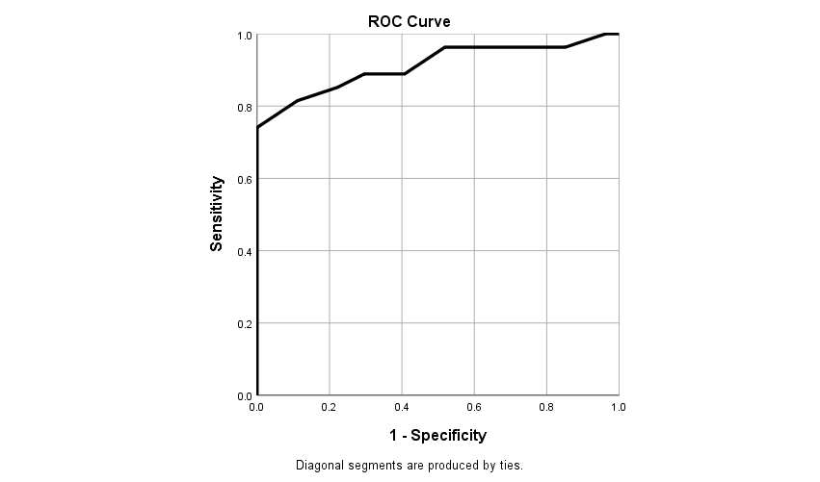
The ROC curve for the CSA as a predictor.
6. Analisis Kurva ROC
Hasil analisis diagnostik menggunakan Receiver Operating Characteristic (ROC) curve menunjukkan bahwa CSA memiliki kemampuan diskriminatif yang sangat baik dalam membedakan antara kasus RCT dan Frozen Shoulder. Nilai Area Under Curve (AUC) diperoleh sebesar 0,912, yang berada pada kategori “sangat baik”. Nilai ini mengindikasikan bahwa CSA mampu memprediksi kejadian RCT dengan akurasi tinggi dibandingkan prediksi acak, sehingga CSA dapat dipertimbangkan sebagai parameter klinis yang penting untuk membedakan kedua kondisi tersebut.

Variabel | OR (95% CI) | P-value | Nagelkerke R Square
CSA | 2,055 (1,404 – 3,006) | 0,000 | 0.741
Age | 1,046 (0,933 – 1,172) | 0,439 | 0.741
Sex, male to female | 0,045 (0,004 – 0,502) | 0,012 | 0.741
BMI | 1,106 (0,860 – 1,422) | 0,434 | 0.741
DM no to yes | 1,380 (0,204 – 9,329) | 0,741 | 0.741

Hasil analisis regresi logistik menunjukkan bahwa model yang digunakan memiliki nilai Nagelkerke R Square sebesar 0,741, artinya model ini dapat menjelaskan sekitar 74,1% faktor yang memengaruhi terjadinya Rotator Cuff Tear (RCT). Dari lima variabel yang dianalisis, CSA dan jenis kelamin terbukti berhubungan secara signifikan dengan kejadian RCT.
Variabel CSA memiliki nilai OR = 2,055 (95% CI: 1,404 – 3,006; p = 0,000). Ini berarti bahwa setiap kenaikan 1 satuan nilai CSA akan meningkatkan kemungkinan terjadinya RCT sekitar dua kali lipat. Dengan kata lain, semakin tinggi nilai CSA, semakin besar risiko seseorang mengalami RCT. Hasil ini sesuai dengan gambaran pada boxplot, di mana kelompok RCT terlihat memiliki nilai CSA yang lebih tinggi dibandingkan kelompok Frozen Shoulder.
Jenis kelamin juga berpengaruh signifikan terhadap kejadian RCT, dengan OR = 0,045 (95% CI: 0,004 – 0,502; p = 0,012). Nilai OR yang rendah ini menunjukkan bahwa perempuan memiliki risiko lebih rendah untuk mengalami RCT dibandingkan laki-laki.
Sementara itu, variabel usia, BMI, dan status diabetes mellitus tidak menunjukkan pengaruh yang signifikan terhadap kejadian RCT. Hal ini terlihat dari p-value yang lebih besar dari 0,05 dan interval kepercayaan yang mencakup angka 1, sehingga ketiga variabel tersebut tidak dapat dianggap sebagai faktor yang menentukan.
Secara keseluruhan, dapat disimpulkan bahwa CSA dan jenis kelamin merupakan faktor yang paling penting dalam memprediksi terjadinya RCT, sedangkan usia, BMI, dan diabetes mellitus tidak memiliki pengaruh yang bermakna dalam model ini.

